KARMA
Voici une page (non référencée sur le wiki) pour travailler sur karma.
Pour information vous trouverez ci-dessous:
- la méthodologie
- les exemples
- les portraits des étudiants

Présentation
Depuis quelques années déjà, le projet Karma hante le DSAA design graphique et insuffle une forme de spiritualité dans cette petite communauté éducative.
Il s'agit ici d'esquisser les grandes lignes de ce que pourrait être le projet Karma, au delà de l'éthique, des symboles et du microcosme scolaire.

État des lieux
En l'état Karma est un mode de contribution et d'évaluation des compétences & pratiques des membres de la communauté restreinte DSAA design graphique de Marseille, soit 2×12 étudiants et leurs enseignants.
Il consiste en un wiki hébergeant divers articles rédigés par ses membres, un système iconique et une série de “portraits chinois temporels” illustrant les compétences acquises ou ambitionnées (ghost).
Ce système symbolique repose à la fois sur l'archivage des traces des activités de ses membres, l'évaluation des enseignants et l'auto-évaluation. À ce stade il oscille entre objectivité (nombre & qualité des contributions) et empirisme (aura & auto-évaluation).

Projection
L'ambition du projet est de construire une plateforme contributive archivant et objectivant les différentes activités de ses membres et alimentant ainsi automatiquement les portraits karmiques correspondants.
Les activités peuvent être de natures diverses:
- temps d'utilisation machine (FabLab)
- publication de contenus
- consultation de contenus
- partage de contenus
- critique
- offre de formation
- réception de formation
- ...
In fine on entend par activité l'ensemble des actions et transactions effectuées au sein de la communauté: don de savoir, don d'attention, apprentissages manuels ou cognitifs, navigation, diffusion etc.

Valeur & indice
Afin d'objectiver la valeur des actions (karma) au sein de la communauté, il s'agit de formuler les activités sous forme algorithmique afin de former un registre comptable des transactions. Ce système doit favoriser le don et les échanges et augmenter l'indice karmique individuel et collectif.

Plateforme numérique & interfaçage
Concrètement, Karma est un interfaçage entre une plateforme numérique et des lieux d'activités (atelier, bureau, salle de cours, amphithéâtre, salle de conférence, FabLab...). L'ensemble forme une triangulation: individus - lieux - savoirs.
- La plateforme stocke les contributions des membres, notamment sous forme de publications (articles, tutoriels) comme par exemple instructables.
- Chaque membre est identifié sous la forme d'une fiche/cv dressant la liste exhaustive de ses activités et de ses liens avec les lieux, les savoirs et les autres individus qui forment la communauté.
- Une application et une carte (type RFID) permettent de lier espace numérique, individus et lieux d'activités.
- Chaque membre de la communauté capitalise des points karmiques qui forment un indice karmique, libre à lui de dépenser ce capital comme bon lui semble, sachant qu'offrir son attention est aussi un don.

Rétro-planning
- création version bêta de la plateforme
- bêta-test sur le campus du DSAA Marseille
- bêta-test au sein de diverses communautés scolaires d'enseignement du design en France
- ...

Partenaires et personnes ressources
- Thomas Ricordeau (enseignant design)
- Anne-Catherine Céard (enseignante design)
- Pierre Pulisciano (chef de projet - direction artistique)
- Solenne Mattei (enseignante - formatrice ESPE)
- Benjamin Azenstarck (développeur)
- Jérôme Gonzalez (ingénieur - LICA)

Graphisme & identité
[WORK IN PROGRESS...]
font BTP regular:
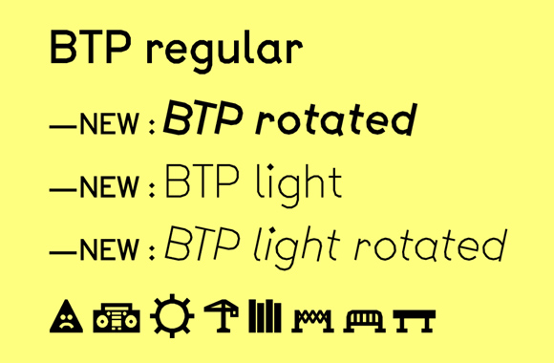
isokarma-regular.otf.zip

Notes
- hack - concevoir
- make - fabriquer
- talk - socialiser
- think - create - make - share
- icônes généralistes
- créer fiche type - profil - interface
- évaluation temps réel
- ghost (simulation parcours) > mario kart
- die & retry (LIMBO)
- token - blockchain - indexation

Simulation de projets
Signalétique du lycée Denis Diderot karma_signale_tique.pdf

